Семейный экологический проект
«Домашние запасы»

Фамилия, имя, отчество автора (полностью), год и дата рождения -Засорина Полина Николаевна 23 сентября 2009 года рождения

Фамилия, имя, отчество члена семьи, участвующего в разработке проекта - Засорина Жанна Сергеевна – мама
Цель:
Изучить вместе с ребенком, какие хранятся в доме запасы пищи и в каких условиях.
Задачи:
Описать вредителей домашних запасов и способы борьбы с ними.
Изучить, как оценивать, не испортились ли запасы.
Описать судьбу испорченных запасов.

Однажды мне стало интересно, почему у нас в доме овощи и фрукты хранятся на балконе – в темном и прохладном месте, а крупы на кухне, и я спросила об этом маму.
Мама объяснила мне, что все это - наши запасы, и они не зря хранятся в разных местах. Для овощей вредны свет и тепло, поэтому они хранятся в прохладном и темном месте, а крупам вредна влага, и они находятся в теплой кухне.
Продукты в нашем доме хранятся в нескольких местах – на кухне, на балконе и в подвале. Больших запасов мы не делаем, чтобы избежать порчи продуктов и появления вредителей в нашем доме.
Итак, начнем с самой большой «кладовой» продуктов – кухни. В кухонных шкафчиках и тумбах мы храним различные крупы –гречку, рис, пшено, горох, манную и ячневую крупы, а также муку, сахар, чай, макаронные изделия, сушеные травы и приправы. Для всех этих продуктов отведены свои места и емкости, в которых они хранятся. Например, все крупы и макаронные изделия после покупки мама пересыпает в чистые, сухие стеклянные банки, и плотно закрывает крышкой. Это очень удобно, крупа никогда не просыплется, как из пакета, и через прозрачное стекло банки хорошо видно её содержимое и его состояние. К тому же стекло – самый безвредный материал, из которого производится тара для продуктов.
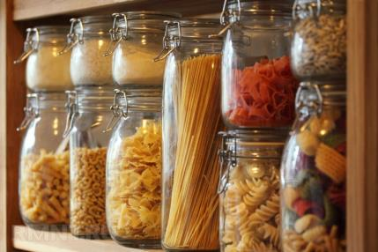
Следующая «кладовая» продуктов на кухне – это холодильник и морозильная камера. В холодильнике мы храним скоропортящиеся продукты и напитки: молочные продукты, майонез, яйца, сыр, колбасы, сливочное масло, компот, свежие овощи, фрукты, ягоды, сок и др. Важно, чтобы продукты в холодильнике были правильно упакованы и разложены и использовались до указанного срока хранения. Посуда, в которой хранятся продукты, должна быть чистой, герметичной, не иметь посторонних запахов. Полочки, контейнеры, дверцы и стенки холодильника должны регулярно мыться.
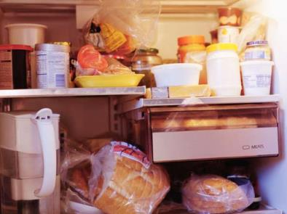
В морозильной камере мы храним скоропортящиеся продукты, в замороженном виде. Это продлевает срок их хранения во много раз. В нашей морозильной камере я нашла сырое мясо, рыбу, курицу, овощи и зелень (болгарский перец, щавель и петрушку ).
Следующее место где мы храним запасы пищи – это подвал. Здесь хранится вся наша консервация: салатики, помидорчики, огурчики, компотики и сладенькое вареньице, а также картофель, морковь, свекла и лук. В подвале зимой и осенью прохладно, поэтому овощи здесь не портятся.
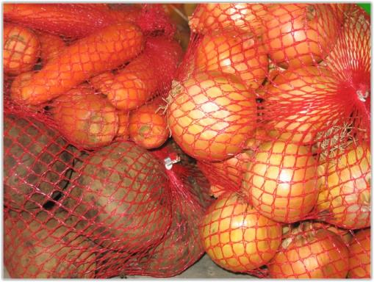

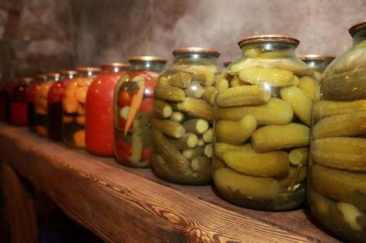
В интернете мы нашли информацию о вредителях наших запасов.
Среди вредителей есть амбарный долгоносик — жучек длинной 2-4 мм, цвета бывает от светло коричневого до черного. Голова вытянута в хоботок. Повреждает долгоносик рис, крупу из пшеницы, кукурузы, редко макароны и муку. Личинка съедает зерно из нутрии, жук объедает снаружи.

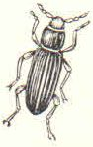
Кроме вредителей – жучков, в крупе заводятся моли. Гусеницы моли повреждают зерно, муку, крупу, печенье и сухофрукты. Моль откладывает личинки в продуктах, и эти личинки питаются ими, делают их непригодными для питания человека. Поселение гусениц моли можно обнаружить по слежавшимся комочкам крупы или муки опутанным паутиной.

Как оценить, не испортились ли запасы?
Известно, что при длительном хранении свойства продуктов изменяются. Поэтому, приготавливая из долго хранившихся продуктов пищу, надо убедиться в их доброкачественности, оценив их по вкусу, цвету, запаху, внешнему виду. Легко сказать, когда еда совсем испорчена. Когда на продукте выросла плесень, очевидно, что дела плохи. Но признаки порчи продуктов могут быть и не столь очевидными. А ведь употребление испорченной пищи может вызвать серьезное пищевое отравление, поэтому важно убедиться, что ваши блюда приготовлены из свежих ингредиентов. Порча пищевых продуктов происходит не случайно. Это естественный процесс. Чтобы понять, как сохранить качество продуктов питания и предотвратить порчу, мы должны знать, что может вызвать ее. Факторы, влияющие на порчу продуктов, включают в себя:
Микроорганизмы.
Ферменты.
Воздух.
Свет.
Насекомые, грызуны, паразиты и другие существа.
Испорченные продукты нельзя хранить вместе со свежими, иначе произойдет заражение последних и все запасы будут негодными. Испорченные продукты надо выбросить, а емкость, где они хранились тщательно вымыть или заменить новой.
Судьба испорченных запасов.
Подведем небольшой итог, если же, все-таки завелись насекомые в ваших кладовых, проведите генеральную уборку и не спешите выбрасывать испорченные продуты. Например сухофрукты можно промыть водой и прожарить их в духовке. Конечно, крупы нужно утилизировать или скормить курочкам, для них это будет лакомством, ни в коем случае их не употреблять в пищу. Заплесневелые овощи и фрукты тоже рекомендуется утилизировать. В первую очередь, старайтесь держать вашу кладовую в полном порядке. Вы всегда должны знать, что у вас есть, когда выйдет срок годности и не пора ли чего-нибудь докупить.
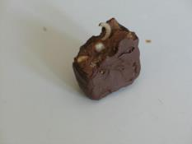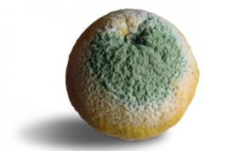
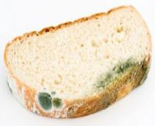
Что припасёшь, то и пожуёшь
Поскольку питание крайне важно для поддержания крепкого здоровья и даже самой жизни, оно представляет собой наиважнейшую часть программы создания домашних запасов. Правильно поступают те, кто запасается основными, необходимыми семье продуктами питания. Очень важно также знать, как правильно запасать продукты, чтобы они не испортились во время чрезвычайного положения. Запасайтесь разнообразными продуктами, поскольку вам и в этот период нужно будет разнообразно питаться, чтобы оставаться здоровыми. Знание потребностей вашей семьи поможет определить, каким количеством продуктов питания вам нужно будет запастись. Отведите под кладовую полку в вашем кухонном шкафу, это можно сделать даже на маленькой кухне. Разложите запасы по видам продуктов, используя свободное пространство по максимуму: банки составьте в несколько этажей, для хранения пакетов с крупами и макаронными изделиями используйте плоские контейнеры. Проверяйте вашу резервную полку всякий раз перед еженедельным походом в магазин: пустое место поможет вам вспомнить, что из продуктов нужно докупить. Используйте для запасов замороженных продуктов часть морозильной камеры. Фарш, овощи, слоеное тесто можно уложить в герметичные пластиковые упаковки, которые занимают мало места и укладываются друг на друга в несколько этажей. Даже если у вас нет отдельного помещения под кладовую, вы вполне можете собрать дома большие запасы продуктов и вещей, если рассредоточите их по всему дому. Главным принципом здесь будет соответствие условиям хранения. В прохладном сухом месте можно хранить овощи, яблоки, муку. Для консервов подойдет любое место. Старайтесь использовать для хранения запасов любое свободное место вашего дома. Продукты вовсе не обязательно должны храниться на кухне — кто сказал, что батарея консервных банок не сможет жить в платяном шкафу? Проявите изобретательность, чтобы замаскировать ваш склад. Если сложить сухие продукты в большой и круглый контейнер, надеть красивый чехол, никто не догадается, что это вовсе не пуфик и не тумбочка, а 10 кг муки. Используйте для хранения пространство над и под мебелью. Место под кроватью можно заполнить ящиками с консервами (этикетками вверх). Макароны и крупы можно сложить в красивые коробки или корзины и составить на шкафы. Заготовленные продукты нужно хранить в чистоте. Они должны быть безвредными для еды.

Существует несколько путей хранения.

1. Храните продукты в прохладном помещении. Это должно быть темное или слегка затемненное помещение, защищенное от проникновения солнечных лучей.
2. Предохраняйте продукты от влаги. Засушенные продукты могут испортиться, если они отсыреют. Продукты, заготовленные другими способами, также могут испортиться от влаги.
3. Раскладывайте продукты в пакеты или контейнеры. Герметичный контейнер предохранит их от проникновения пыли и уничтожения различными насекомыми, животными, такими, как крысы, а также птицами, например цыплятами.
Как предохранить продукты от попадания влаги?
(Пользоваться металлическими банками, полиэтиленовыми пакетами, коробками или чистыми использованными стеклянными бутылками.)
Как предохранить продукты от пыли или животных?
(Прочные, плотно закрывающиеся контейнеры. Подвесьте контейнеры к потолку или поставьте их на высоко расположенные полки. Приподнимите контейнеры над полом или используйте подставки с металлическими ножками, чтобы в них не могли заползти животные.)

